KLASA: 302-01/21-01/5
URBROJ: 2176-4-02-22-1
Novska, 24. siječnja 2022.

Na temelju članka 47. Statuta Grada Novske („Službeni vjesnik” Grada Novske, broj 8/21) i članka 22. Odluke o upravljanju nekretninama u vlasništvu Grada Novska („Službeni vjesnik“ Grada Novske, broj 19/13, 45/17 i 73/21 ) Gradonačelnik Grada Novske raspisuje

JAVNI NATJEČAJ
za prodaju neizgrađenog građevinskog zemljišta u Poduzetničkoj zoni zapad

- PREDMET PRODAJE
Prodaje se neizgrađeno građevinsko zemljište u vlasništvu Grada Novske, u Poduzetničkoj zoni zapad (Novska, Obrtnička ulica), oznake:

- kč.br. 3632/18 LIVADA pov. 1247 m2, zk. ul. 4133 k.o. Novska,
- kč. br. 3632/17 LIVADA pov. 1859 m2, zk. ul. 3949 k.o. Novska,
- kč. br. 5351/1 LIVADA pov. 4387 m2, zk. ul. 3775 k.o. Novska

Zemljište je komunalno opremljeno, a prodaje se kao cjelina. Zemljište se nalazi u cijelosti unutar obuhvata UPU-a Grada Novske, namjene: gospodarska namjena – proizvodna, u grafičkom dijelu prostornog plana oznake I2. Dio kč. br. 3632/17 i dio kč. br. 5351/1 na S-Z dijelu se nalaze u zoni zaštitnog zelenila Z2, a kod ishođenja građevinske dozvole isto je moguće koristiti kao zaštitno zelenilo propisano člankom 6. i 7. UPU-a (najmanji ozelenjeni dio parcele = 20%). Grafički prikaz zemljišta u prilogu.

- KUPOPRODAJNA CIJENA ZEMLJIŠTA I UVJETI PLAĆANJA
Ukupna početna cijena zemljišta iznosi 281.000,00 kuna odnosno 37,50 kn/m2. Ponudbena cijena se u ponudi iskazuje u kn/m². Kupoprodajna cijena je cijena koja će biti ostvarena na natječaju kao najpovoljnija u skladu s točkom 8. ove Odluke.

3. ODREDBE O UVJETIMA POTICAJA NA KUPOPRODAJNU CIJENU I DRUGI POTICAJI
Prilikom sklapanja ugovora o kupoprodaji zemljišta, kupcu će se odobriti potpora (poticaj) na ime kupoprodajne cijene zemljišta, ukoliko želi iskoristiti pravo na potporu te ukoliko na istu ima pravo, ovisno o zbroju svih primljenih potpora male vrijednosti u tekućoj godini, te u dvije prethodne godine, uračunavajući u taj iznos i potporu na ime kupoprodajne cijene iz ovog javnog natječaja, a koji zbroj ne može prelaziti iznos od 200.000 Eura.

Potpora se ostvaruje ovisno o broju radnika koje će ponuditelj kupac zaposliti na neodređeno vrijeme, u skladu s izjavom priloženom uz ponudu, prema sljedećoj tabeli:

Broj zaposlenih radnika | do 5 | od 6-10 | od 11-20 | od 21-30 | 31 i više
Potpora u kn/m² | 0,00 | 10,00 | 20,00 | 25,00 | 29,00

Programom poticanja razvoja malog i srednjeg poduzetništva Grada Novske za razdoblje 2021.-2025. godina, prodavatelj je propisao i druge poticajne mjere: oslobađanje od plaćanja komunalnog doprinosa i oslobađanje od plaćanja komunalne naknade u prve dvije godine poslovanja.

4. SUBJEKTI KOJI MOGU SUDJELOVATI NA NATJEČAJU
Pravo sudjelovanja na natječaju imaju sve pravne i fizičke osobe – obrtnici koji su državljani Republike Hrvatske ili državljani država članica Europske unije ako su registrirani za obavljanje djelatnosti koju će, sukladno ponudi, obavljati na građevinskom zemljištu koje se izlaže prodaji, a ostale pravne i fizičke osobe – obrtnici, ako ispunjavaju hrvatskim zakonodavstvom predviđene uvjete za stjecanje prava vlasništva na području Republike Hrvatske ako su registrirani za obavljanje djelatnosti koju će, sukladno ponudi, obavljati na građevinskom zemljištu koje se izlaže prodaji.

5. ROKOVI ZA IZGRADNJU I OBAVLJANJE DJELATNOSTI
5.1. Kupac je dužan ishoditi građevinsku dozvolu u roku 2 (dvije) godine od dana sklapanja kupoprodajnog ugovora, te je u roku 7 (sedam) dana od ishođenja dozvola o istima dužan izvijestiti prodavatelja. Rok za ishođenje dozvola može se produžiti iz opravdanih razloga za koje kupac nije odgovoran najduže na daljnji rok od 6 (šest) mjeseci.

Ako kupac ne ishodi građevinsku dozvolu, prodavatelj ima pravo:

a) Jednostranom izjavom raskinuti ugovor o kupoprodaji zemljišta, bez prava kupca na naknadu štete, u kojem slučaju je kupac dužan vratiti zemljište prodavatelju u stanju u kojem ga je i primio, izvršiti povrat svih primljenih poticaja, te podmiriti trošak javnog natječaja. Kupac je dužan prodavatelju nadoknaditi štetu koju je prodavatelj pretrpio zbog raskida, prema općim pravilima o naknadi štete nastale povredom ugovora, ili
b) Koristiti pravo nazadkupnje zemljišta za istu cijenu, bez kamata u kojem slučaju je kupac dužan vratiti zemljište prodavatelju u stanju u kojem ga je i primio i izvršiti povrat svih primljenih poticaja. Kupac je dužan prodavatelju nadoknaditi štetu koju je prodavatelj pretrpio zbog raskida, prema općim pravilima o naknadi štete nastale povredom ugovora.

5.2. Kupac je dužan izgraditi objekt, ishoditi uporabnu dozvolu i započeti djelatnost u objektu gospodarsko poslovne namjene u roku 3 (tri) godine od dobivanja građevinske dozvole. Rok za ishođenje uporabne dozvole može se produžiti iz opravdanih razloga za koje kupac nije odgovoran najduže na daljnji rok od 6 (šest) mjeseci.

Ako kupac ne izgradi objekt i ne dobije uporabnu dozvolu u roku, prodavatelj ima pravo:

a)Jednostranom izjavom raskinuti ugovor o kupoprodaji zemljišta, bez prava kupca na naknadu štete, u kojem slučaju je kupac dužan vratiti zemljište prodavatelju u stanju u kojem ga je i primio, izvršiti povrat svih primljenih poticaja, te podmiriti trošak javnog natječaja. Kupac je dužan prodavatelju nadoknaditi štetu koju je prodavatelj pretrpio zbog raskida, prema općim pravilima o naknadi štete nastale povredom ugovora, ili

b) Koristiti pravo nazadkupnje zemljišta za istu cijenu, bez kamata u kojem slučaju je kupac dužan vratiti zemljište prodavatelju u stanju u kojem ga je i primio i izvršiti povrat svih primljenih poticaja. Kupac je dužan prodavatelju nadoknaditi štetu koju je prodavatelj pretrpio zbog raskida, prema općim pravilima o naknadi štete nastale povredom ugovora.

5.3. Kupac je dužan u skladu s Poslovnim planom iz ponude, u roku 3 (tri) godine od započinjanja djelatnosti u izgrađenom objektu zaposliti na neodređeno vrijeme onoliki broj radnika za koji je dobio poticaj. Početak obavljanja djelatnosti je dan izdavanja uporabne dozvole. Ako kupac u roku od 3 (tri) godine od započinjanja djelatnosti, u izgrađenom objektu ne zaposli onoliki broj radnika za koji je dobio poticaj dužan je vratiti poticaj na kojeg ne ostvaruje pravo (razlika u broju radnika koje je trebao zaposliti prema ponudi i stvarno zaposlenih). Prodavatelj će donijeti odluku o povratu s kamatama za razdoblje od sklapanja ugovora do povrata poticaja.

Kupac je dužan dopustiti zabilježbu nazadkupnje u korist prodavatelja za istu kupoprodajnu cijenu po kojoj je kupac kupio zemljište od prodavatelja. Prodavatelj se obvezuje izdati kupcu ispravu za brisanje zabilježbe nazadkupnje kad kupac dokaže da je izgradio objekt i dostavi na uvid uporabnu dozvolu.
Kupac je dužan dopustiti prodavatelju zabilježbu založnog prava (hipoteke) na kupljenoj nekretnini radi osiguranja isplate povrata poticaja na kupoprodajnu cijenu. U ugovor o kupoprodaji unijet će se odredba o zasnivanju založnog prava kojim se kupac obvezuje da će radi osnivanja založnog prava dopustiti prodavatelju da se založno pravo upiše u zemljišnu knjigu.
Troškove uknjižbe vlasništva, trošak ishođenja dozvola i suglasnosti i ostale troškove snosi kupac. Porez na prijenos (isporuku) građevinskog zemljišta plaća se u skladu s pozitivnim zakonskim propisima.
Zainteresirani ponuditelj dužan je, kao jamstvo za ozbiljnost ponude, sklapanje ugovora i isplatu kupoprodajne cijene uz ponudu priložiti bjanko zadužnicu ovjerenu po javnom bilježniku na iznos od 20.000,00 kuna. Ponuditeljima koji ne budu izabrani jamstvo za ozbiljnost ponude će se vratiti u roku 8 dana od dana izbora najpovoljnije ponude. Ako izabrani ponuditelj nakon odabira za najpovoljnijeg ponuditelja odustane od zaključenja ugovora ili ne pristupi zaključenju u roku, prodavatelj će od njega naplatiti iznos od 20.000,00 kuna putem bjanko zadužnice koju je ponudi priložio kao jamstvo za ozbiljnost ponude i sklapanja ugovora.
7. SADRŽAJ PONUDE
Ponuda treba sadržavati:

1. | Naziv i sjedište ponuditelja (pravne osobe ili fizičke osobe – obrtnika), OIB pravne osobe ili obrtnika, odnosno odgovarajući registarski broj strane pravne osobe ili obrtnika, te podatke o odgovornoj osobi u pravnoj osobi, te ponuđenu kupoprodajnu cijenu iskazanu u kunama za 1 m².
2. | Dokaz o pravnoj osobnosti ponuditelja (preslika Rješenja o registraciji pravne osobe, odnosno Rješenja o obrtu), te podatke o odgovornoj osobi u pravnoj osobi s preslikom identifikacijske isprave za odgovornu osobu u pravnoj osobi, odnosno presliku identifikacijske isprave za obrtnika
3. | Bjanko zadužnicu ovjerenu po javnom bilježniku na iznos od 20.000,00 kuna kao jamstvo za ozbiljnost ponude i jamstvo za isplatu kupoprodajne cijene
4. | Poslovni plan koji sadrži opis dosadašnjeg poslovanja i obujma proizvodnje, opis planiranih ulaganja, visinu planiranog ulaganja, izvore financiranja investicije, planirani broj radnika koji će zaposliti na neodređeno vrijeme, rok u kojem će se realizirati poslovni plan, te faze izgradnje gospodarskih objekata, ukoliko se isti planira izgraditi u fazama, s dinamičkim planom izgradnje, te potrebnu površinu zemljišta za izgradnju.
5. | Grafički prikaz idejnog rješenja gospodarskih objekata
6. | Za ponuditelje koji namjeravaju koristiti pravo na poticaj na ime kupoprodajne cijene:  - Izjavu ponuditelja da u trogodišnjem razdoblju, računajući tekuću godinu i prethodne dvije godine, nije primio potpora male vrijednosti u iznosu većem od 200.000 Eura u RH s državne, županijske ili lokalne razine, uračunavajući u taj iznos i poticaj koji bi mogao ostvariti prema uvjetima iz ovog javnog natječaja,  - Izjava ponuditelja o broju zaposlenih na neodređeno vrijeme na dan podnošenja ponude za kupnju, te o broju radnika koje namjerava zaposliti na neodređeno vrijeme najkasnije kod započinjanja djelatnosti
7. | Izjavu ovlaštenog predstavnika ponuditelja da dopušta zabilježbu nazadkupnje i zaloga (hipoteke), u slučajevima i pod uvjetima koji su propisani ovim natječajem.
8. | Izjavu o prihvaćanju svih drugih natječajnih uvjeta, u tekstu ponude

Ponude koje nisu pravodobne i potpune će se odbaciti, a ponude koje ne udovoljavaju svim natječajnim uvjetima će se odbiti.

8. IZBOR NAJPOVOLJNIJEG PONUDITELJA
Kriterij za izbor najpovoljnije ponude je najviši zbroj ostvarenih bodova s osnova visine ulaganja/vrijednosti poslovne investicije izražene u valuti EUR-a i s osnova broja radnika koje će investitor zaposliti na neodređeno vrijeme.

Kriteriji visine ulaganja/vrijednosti poslovne investicije bodovi se dodjeljuju na sljedeći način:

Visina ulaganja u EUR | Broj bodova
do 999.999 | do max 0,99 bodova
1.000.000 – 99.999.999 | 1,00 – 99,99 bodova itd.

Kriteriji broja zaposlenih osoba definira se na način da se za jednu zaposlenu osobu dodjeljuje jedan bod. U slučaju da dvije ili više ponuda imaju jednak broj bodova, prednost ima ona ponuda koja sadrži najveći ponuđeni iznos kupoprodajne cijene prema m2.

9. ISPLATA KUPOPRODAJNE CIJENE I UPIS PRAVA VLASNIŠTVA
Poticajna kupoprodajna cijena plaća se jednokratno u roku od 15 dana od dana zaključenja ugovora o kupoprodaji. U slučaju da kupac ne isplati cijenu u ugovorenom roku, prodavatelj će naplatiti zakonsku zateznu kamatu na zakašnjenje u plaćanju. Ukoliko kupac u naknadnom roku od 15 dana ne isplati poticajnu kupoprodajnu cijenu, ugovor se raskida silom zakona, a prodavatelj će od njega naplatiti iznos od 20.000,00 kuna putem bjanko zadužnice koju je ponudi priložio kao jamstvo za ozbiljnost ponude. Upis prava vlasništva na kupljenoj nekretnini kupac će ishoditi na temelju ugovora o kupoprodaji nekretnine i potvrde Grada Novske o isplati poticajne kupoprodajne cijene.

10. ODREDBE O PREDAJI PONUDE
Obavijest o prodaji zemljišta putem javnog natječaja objavit će se u Narodnim novinama, a cjeloviti tekst javnog natječaja na web stranici: novska.hr i oglasnoj ploči Grada Novske, Trg dr. Franje Tuđmana 2/I kat.

Ponude za natječaj podnose se u zatvorenoj omotnici na adresu: Grad Novska, Trg dr. Franje Tuđmana 2, 44330 Novska, uz naznaku „Ponuda na natječaj za prodaju zemljišta u Poduzetničkoj zoni Novska “ u roku do 10.02.2022. godine, do 15 sati.

Javno otvaranje ponuda održat će Povjerenstvo za raspolaganje nekretninama u vlasništvu Grada Novske, u prostorijama Gradske vijećnice Novskoj, Trg dr. Franje Tuđmana 2, 44330 Novska dana 11.02.2022. u 8 sati.

11. ZAVRŠNA ODREDBA
Grad Novska zadržava pravo poništenja ovog natječaja bez navođenja razloga za poništenje, kao i pravo ne izbora niti jednog ponuditelja bez navođenja razloga.

GRADONAČELNIK

Marin Piletić, prof.
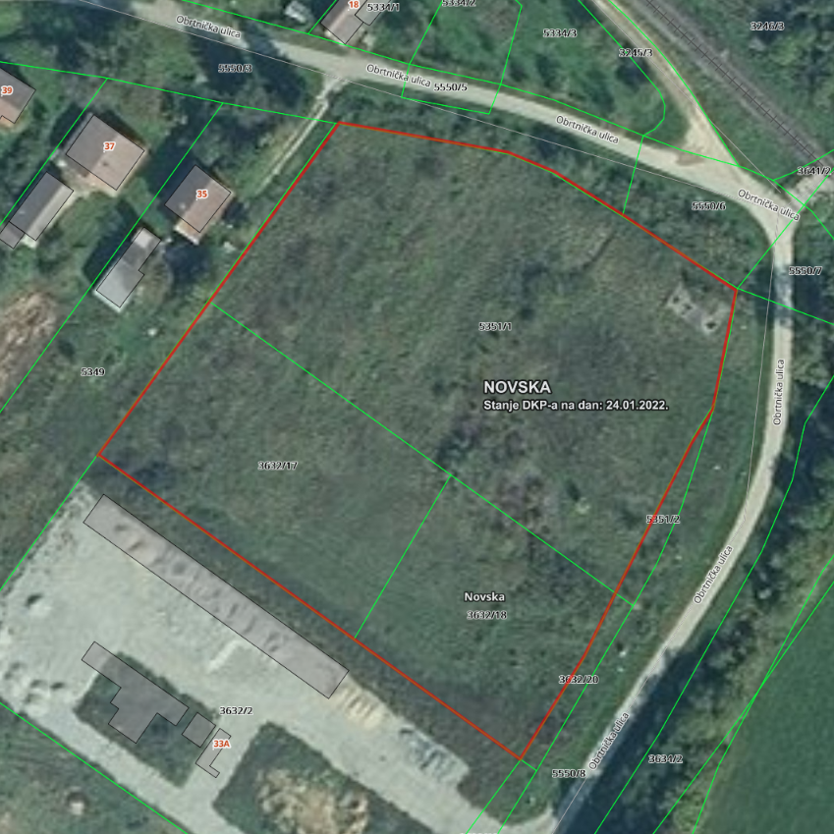

Grafički prikaz nekretnine preuzet je sa stranice https://geoportal.dgu.hr/.

